**ใบความรู้ที่ 2.1**

**เรื่อง การเลื่อนเวิร์กชีต**

แผ่นงานของไมโครซอฟต์เอกซ์เซล 2010 มีพื้นที่ที่กว้างใหญ่มาก โดยมีจำนวนแถวถึง 1,048,576 แถว และมีจำนวนคอลัมน์ 16,384 คอลัมน์ การเลื่อนตำแหน่งเซลจึงเป็นคำสั่งแรกๆ ที่ผู้ใช้งานควรทราบ ดังแบบฝึกปฏิบัติ นอกจากนี้ยังสามารถใช้ปุ่มฟังก์ชัน F5 เพื่อระบุตำแหน่งเซลที่ต้องการ

* เลื่อนเมาส์ไปคลิกที่เซล A1 หมายความว่าขณะนี้เซลทำงานในคอลัมน์ ….. แถว …..
* กดปุ่ม Ctrl ค้างไว้ แล้วกดปุ่มลูกศรขวาบนแผงแป้นพิมพ์ เซลจะย้ายตำแหน่งไปที่เซล ….. ซึ่งเป็นตำแหน่ง …..
* กดปุ่ม Ctrl ค้างไว้ แล้วกดปุ่มลูกศรลงบนแผงแป้นพิมพ์ เซลจะย้ายตำแหน่งไปที่เซล ….. ซึ่งเป็นแถวลำดับที่ …… อันเป็นแถวสุดท้ายของแผ่นงาน
* กดปุ่ม Ctrl ค้างไว้แล้วกดปุ่ม Home เซลจะย้ายตำแหน่งไปที่เซล …..

**ปุ่มเลื่อนตำแหน่ง**

* ปุ่มลูกศรขึ้น ลง ซ้าย ขวา เลื่อนครั้งละ 1 เซลตามทิศทาง
* ปุ่ม Ctrl พร้อม Home เลื่อนไปยังตำแหน่งเซลเริ่มต้น A1
* ปุ่ม Ctrl พร้อมปุ่มลูกศร เลื่อนสุดข้อมูลตามทิศทางของลูกศร
* 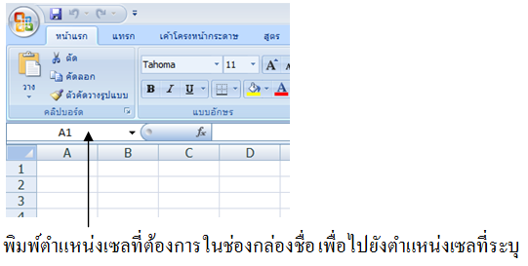ปุ่ม F5 เปิดกล่องโต้ตอบไปที่ตำแหน่งที่ระบุ

พิมพ์ตำแหน่งเซลที่ต้องการในช่องกล่องชื่อ เพื่อไปยังตำแหน่งเซลที่ระบุ